**Fiche info – Infections historiques**

# C’est quoi la variole ?

## C’est quoi la variole ?

La variole est une maladie provoquée par le virus Variola. Autrefois elle était très répandue et beaucoup de gens en mouraient à travers le monde. La bonne nouvelle, c'est qu'on a inventé un vaccin.

La maladie commence habituellement de manière brutale avec de la fièvre, mal à la tête et mal au dos ; les malades sont généralement confinés au lit. Ensuite il apparaît des pustules sur la peau, qui se transforment en croûtes et laissent des cicatrices.

On pense que la variole est éliminée, ce qui signifie que personne ne peut plus l'attraper, à moins d'une contamination dans un laboratoire. C'est pour cela qu'il n'est plus nécessaire de se faire vacciner.



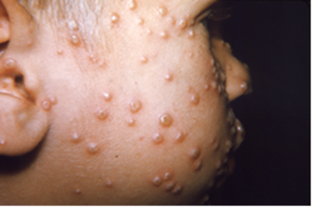

Virus de la variole. Image 1849 de CDC’s PHIL Pustules de variole sur le visage d'un enfant. Image 10481 de CDC’s PHIL.